Kaip teisingai užklijuoti lipduką?
Mes džiaugiamės, kad esate mūsų klientai ir mums rūpi, kad klijuodami sienos lipduką sugaištumėte kuo mažiau brangaus laiko. Jūsų lipdukas yra pilnai paruošiamas klijavimui ir yra jau su perkėlimo plėvele, todėl jį užklijuoti nėra sudėtinga.
Kaip bebūtų, norime, kad lipduko efektas būtų šimtaprocentinis, todėl svarbu užtikrinti, kad paviršius būtų nuvalytas, sausas ir paruoštas klijavimui. Atkreipkite dėmesį, kad nevisi paviršiai yra tinkami, todėl įsitikinkite, kad paviršius nėra nelygus, gruoblėtas ar nešvarus, sienos nedažytos kalkėmis ar tinkuotos arba dažai nusilupę ir nubyrėję.
Jei viskam pasiruošėte, sekite tolimesnius klijavimo žingsnelius.
Jūsų lipdukas turi tris sluoksnius: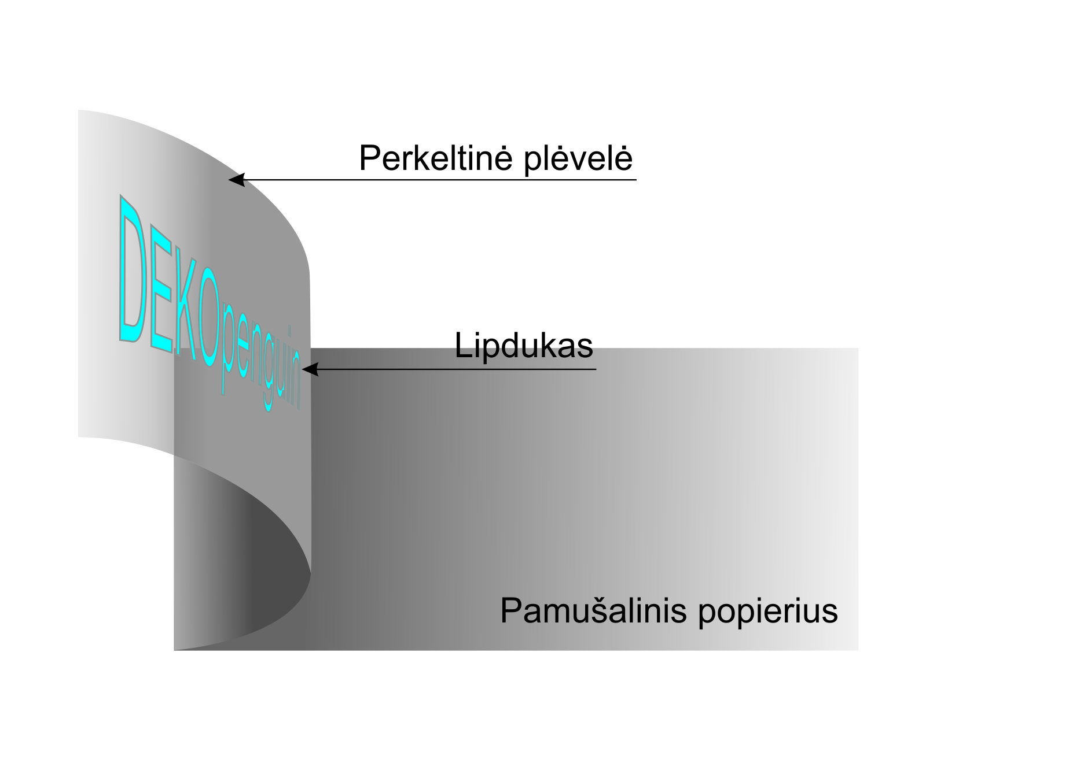
1. Lipnia juostele pritvirtinę lipduką į jam numatytą vietą, padalinkite lipduką į dalis;
2. Atsargiai nulupkite dalį perkeltinės plėvelės nuo pamušalinio popieriaus;
3. Pašalinkite jau nereikalingą dalį pamušalinio popieriaus;
4. Po truputį klijuokite lipduką ant pasirinkto paviršiaus;
5. Pašalinkite likusį pamušalinį popierių;
6. Gerai prispauskite ir išlyginkite perkeltinę plėvelę su lipduku prie paviršiaus. Tam naudokite kreditinę kortelę arba klijavimui skirtą brauklę. Įsitikinkite, kad nepraleidote oro tarpų ir lipdukas gerai prilipęs;
7. Atsargiai pašalinkite perkeltinę plėvelę. Jei lipdukas lieka ant plėvelės, o ne ant sienos dar kartą stipriai prispauskite ir išlyginkite perkeltinę su lipduku prie paviršiaus.
Lipdukas yra atsparus vandeniui ar temperatūrų kaitai. Dėmesio: nevalykite lipdukų skystais cheminiais valikliais, kurių sudėtyje yra tirpiklio, skiediklio ar kitų aktyvių medžiagų, nes galite pažeisti lipduko plėvelės dažų sluoksnį.
Jei norite pašalinti lipduką, geriausia tai padaryti naudojant plaukų džiovintuvą. Nustatykite vidutinį oro srautą ir nukreipkite jį į lipduką, kurį kruopščiai pašalinkite.

Sveikiname prakalbinus Jūsų namų sienas!

Jei žadate klijuoti daugiau lipdukų, atsispausdinkite klijavimo instrukciją, kurią rasite čia:

